P1:

Entity | Attribute cần lưu | Khóa chính (PK) đề xuất
HOC_VIEN | MaHV, HoTen, NgaySinh | MaHV
KHOA_HOC | MaKH, TenKH, SoTietHoc | MaKH
DANG_KY | MaHV , MaKH , DiemSo | Khóa chính ghép: (MaHV, MaKH)

P2

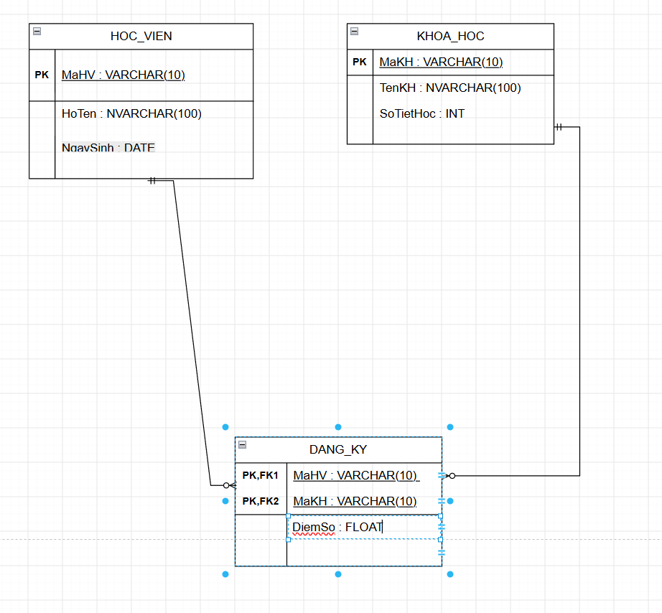

P3:

1. Nhận diện cột vi phạm và nguyên nhân
- Cột vi phạm: Cột TenKH.
- Nguyên nhân vi phạm:
  - Bảng nháp có khóa chính ghép là: (MaHV, MaKH).
  - DiemSo phụ thuộc vào cả cặp (MaHV, MaKH) (học viên nào học khóa nào mới có điểm số đó) $→$ Đạt 2NF.
  - Tuy nhiên, TenKH chỉ phụ thuộc duy nhất vào MaKH (MaKH -> TenKH), hoàn toàn không phụ thuộc vào MaHV.
  - Đây là lỗi phụ thuộc một phần vào khóa chính, dẫn đến dư thừa dữ liệu (tên khóa học "Nhập môn Lập trình" bị lặp lại nhiều lần ở các dòng HV01 và HV02).

2. Đề xuất phương án tách bảng để đạt chuẩn 2NF
Tách bảng nháp thành 2 bảng riêng biệt:

MaKH | TenKH
KH01 | Nhập môn Lập trình
KH02 | Thiết kế CSDL
KH01 | Nhập môn Lập trình

MaHV | MaKH | DiemSo
HV01 | KH01 | 8.5
HV01 | KH02 | 9.0
HV02 | KH01 | 7.0

